Математические стишки
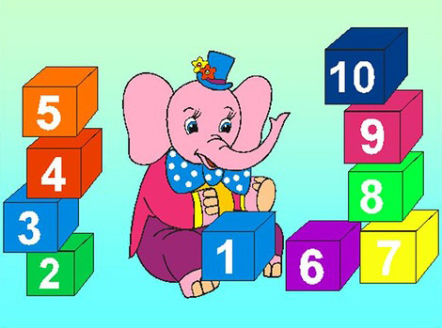
Оказывается, математика не только интересная и увлекательная наука, но и поэтичная. Невероятно, но стихи можно писать не только на белорусском, русском или английском, но и на языке цифр. Не веришь? Читай дальше, Ты будешь удивлен.
К сожалению, неизвестно имя того умельца, который впервые придумал творить поэзию с помощью цифр. Но от того стихи математического гения не менее популярны.

Прочитай следующий цифровой шедевр и попробуй отгадать, стихи какого поэта в нем зашифрованы?
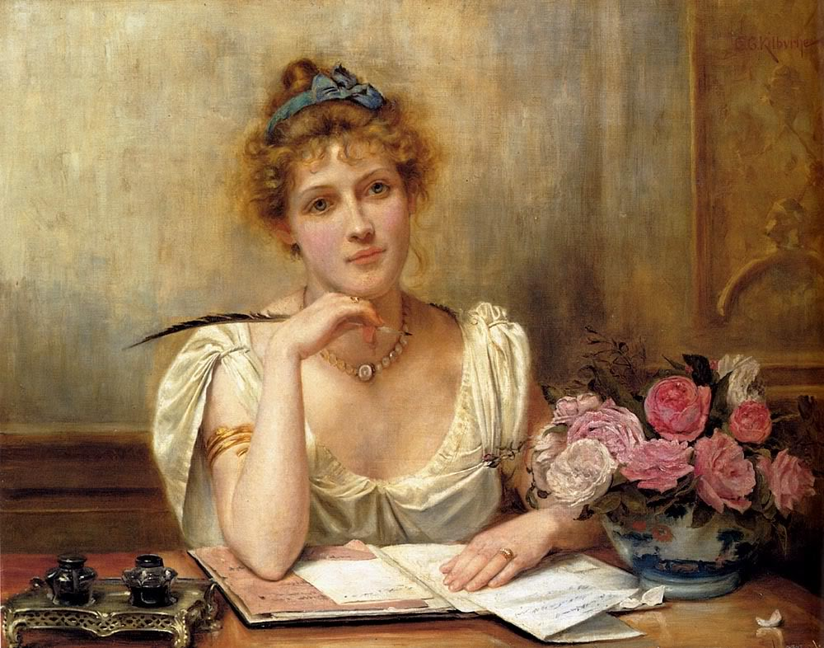
17 20 48
140 10 01
126 138
140 3 501
Отгадал? Нет? Тогда я Тебе помогу.
Это знаменитые строки Александра Пушкина из письма Татьяны Евгению Онегину:
«Я к вам пишу — чего же боле?
Что я могу еще сказать?
Теперь, я знаю, в вашей воле
Меня презреньем наказать...»
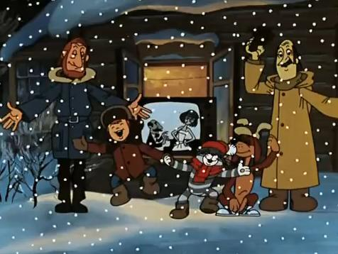
А в этом математическом стишке зашифрована песенка.
Догадаешься, какая?

2 15 42
42 15
37 08 5
20 20 20!

7 14 100 0
2 00 13
37 08 5
20 20 20!

Все просто! Это песня «Кабы не было зимы» из нашего любимого мультфильма «Зима в Простоквашино».

«Кабы не было зимы
В городах и сёлах,
Никогда б не знали мы,
Этих дней веселых.
Не кружила б малышня
Возле снежной бабы
Не петляла бы лыжня,
Кабы, кабы, кабы...»

